Об утверждении проекта (схемы) зонирования земель, границы оценочных зон и поправочные коэффициенты к базовым ставкам платы за земельные участки населенных пунктов поселка и сельских округов Шиелийского района
Решение Шиелийского районного маслихата Кызылординской области от 12 апреля 2024 года № 15/7. Зарегистрировано Департаментом юстиции Кызылординской области 19 апреля 2024 года № 8511-11.
В соответствии с пунктом 2 статьи 8, пунктом 1 статьи 11 Земельного кодекса Республики Казахстан Шиелийский районный маслихат РЕШИЛ:
1. Утвердить проект (схема) зонирования земель населенных пунктов поселка и сельских округов Шиелийского района согласно приложению 1 к настоящему решению.
2. Утвердить границы оценочных зон и поправочные коэффициенты к базовым ставкам платы за земельные участки населенных пунктов поселка и сельских округов Шиелийского района согласно приложению 2 к настоящему решению.
3. Признать утратившим силу решение Шиелийского районного маслихата от 15 ноября 2012 года № 9/9 "Об утверждении проекта (схемы), границ оценочных зон зонирования земель и поправочных коэффициентов к базовым ставкам платы за земельные участки" (зарегистрировано в Реестре государственной регистрации нормативных правовых актов за № 4373).
4. Настоящее решение вводится в действие по истечении десяти календарных дней после дня его первого официального опубликования.
Шиелі аудандық  мәслихат төрағасы | А. Жандарбеков
Приложение 1 к решению
Шиелийcкого районного
маслихата
от 12 апреля 2024 года № 15/7
Проект (схема) зонирования земель населенных пунктов поселка и сельских округов Шиелийского района

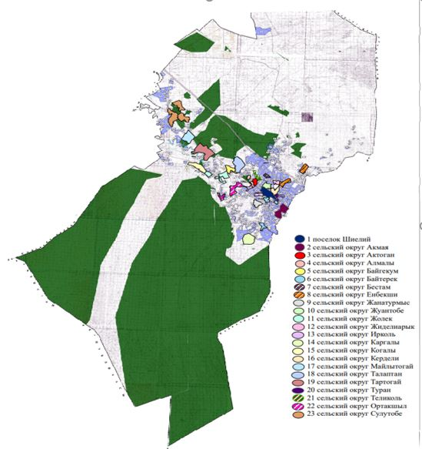

Приложение 2 к решению
Шиелийcкого районного
маслихата
от 12 апреля 2024 года № 15/7
Границы оценочных зон и поправочные коэффициенты к базовым ставкам платы за земельные участки населенных пунктов поселка и сельских округов Шиелийского района
№ | Границы оценочных зон | Номер зоны | Поправочные коэффициенты
1 | поселок Шиелий (001-011) | І | 2,0
 |  | ІІ | 1,6
 |  | ІІІ | 1,2
 |  | IV | 0,8
2 | сельский округ Акмая: населенный пункт Акмая (012) | І | 1,0
3 | сельский округ Акмая: населенный пункт Косарык (012) | І | 1,0
4 | сельский округ Актоган: населенный пункт Досбол би (032) | І | 1,0
5 | сельский округ Алмалы: населенный пункт Алмалы (013) | І | 1,0
6 | сельский округ Алмалы: населенный пункт Тогайлы (014) | І | 1,0
7 | сельский округ Алмалы: населенный пункт 20-разъезд (013) | І | 1,0
8 | сельский округ Байгекум: населенный пункт Байгекум (035) | І | 1,0
9 | сельский округ Байтерек: населенный пункт Бидайколь (017) | І | 1,4
 |  | ІІ | 1,0
10 | сельский округ Байтерек: населенный пункт Актам (018) | І | 1,0
11 | сельский округ Байтерек: населенный пункт 22-разъезд (034) | І | 1,0
12 | сельский округ Бестам: населенный пункт Бестам (024) | І | 1,0
13 | сельский округ Енбекши: населенный пункт Енбекши (015) | І | 1,0
14 | сельский округ Енбекши: населенный пункт Косуйенки (016) | І | 1,0
15 | сельский округ Жанатурмыс: населенный пункт Байсын (026) | І | 1,0
16 | сельский округ Жуантобе: населенный пункт Алгабас (023) | І | 1,4
 |  | ІІ | 1,0
17 | сельский округ Жолек: населенный пункт Жолек (019) | І | 1,0
18 | сельский округ Жолек: населенный пункт Жуантобе (021) | І | 1,0
19 | сельский округ Жиделиарык: населенный пункт Жиделиарык (029) | І | 1,0
20 | сельский округ Ирколь: населенный пункт Ы.Жахаев (025) | І | 1,0
21 | сельский округ Ирколь: населенный пункт Жансейт (027) | І | 1,0
22 | сельский округ Каргалы: населенный пункт Буланбай бауы (030) | І | 1,0
23 | сельский округ Когалы: населенный пункт Ботабай (051) | І | 1,0
24 | сельский округ Кердели: населенный пункт Н.Бекежанов (028) | І | 1,4
 |  | ІІ | 1,0
25 | сельский округ Майлытогай: населенный пункт Майлытогай (048) | І | 1,0
26 | сельский округ Талаптан: населенный пункт Бала би (031) | І | 1,0
27 | сельский округ Тартогай: населенный пункт Тартогай (049) | І | 1,0
28 | сельский округ Тартогай: населенный пункт 18-разъезд (049) | І | 1,0
29 | сельский округ Туран: населенный пункт Ш.Кодаманов (034) | І | 1,4
 |  | ІІ | 1,0
30 | сельский округ Теликоль: населенный пункт А.Тажибаев (033) | І | 1,0
31 | сельский округ Ортакшыл: населенный пункт Ортакшыл (020) | І | 1,0
32 | сельский округ Ортакшыл: населенный пункт Кызылкайын (022) | І | 1,0
33 | сельский округ Сулутобе: населенный пункт Сулутобе (045) | І | 1,0
34 | сельский округ Сулутобе: населенный пункт 1 май (046) | І | 1,0
35 | сельский округ Сулутобе: населенный пункт Жаназар батыр (047) | І | 1,0

© 2012. РГП на ПХВ «Институт законодательства и правовой информации Республики Казахстан» Министерства юстиции Республики Казахстан

